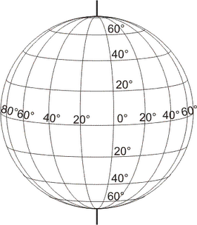

Londra, la capitale del Regno Unito si trova a 51° 30’ 28” di Latitudine e 00° 07’ 41” di Longitudine visto che si trova in prossimità dell’ osservatorio astronomico di Greenwich.
Latitudine e longitudine sono coordinate geografiche e permettono di individuare l’ esatta posizione di un punto sulla superficie terrestre.
La latitudine è la distanza di un punto dall’ Equatore; si esprime in gradi, primi e secondi e può essere Nord o Sud. Può arrivare al massimo fino a 90° perché i paralleli, circonferenze immaginarie di differente lunghezza che intersecano il globo terrestre con piani paralleli tra di loro ma perpendicolari all’ asse terrestre, sono 180 in totale. Tra i paralleli più importati ricordiamo:
- Equatore
- Circolo Polare Artico
- Circolo Polare Antartico
- Tropico del Cancro
- Tropico del Capricorno
La longitudine è la distanza di un punto dal meridiano di Greenwich. Si esprime in gradi, primi e secondi e può essere Est o Ovest. Può arrivare al massimo fino a 180° perché i meridiani, circonferenze immaginarie della stessa lunghezza che intersecano il globo con piani passanti per i poli, sono 360. Il meridiano più importante è quello di Greenwich ed il suo antimeridiano, la semicirconferenza opposta al meridiano, rappresenta la linea di cambiamento di data.
I MOVIMENTI DELLA TERRA
Quando siamo seduti a scuola o sul banco o a casa, tutto è tranquillo intorno a noi. Solo immaginare che la Terra si muova nello spazio ci sembra incredibile proprio perché non avvertiamo alcun movimento. È per questo che gli antichi ritenevano che la Terra fosse un corpo - addirittura simile a un disco e non certo di forma sferica immobile nello spazio e che tutto vi girasse intorno, dal Sole ai pianeti e alle stelle.
La Terra dunque si muove e i suoi movimenti possono essere dimostrati con innumerevoli prove. Questi movimenti, poi, sono tanti e di natura diversa. Ne prendiamo in considerazione soltanto due e certamente i più importanti:
- il moto di rotazione
- il moto di rivoluzione.

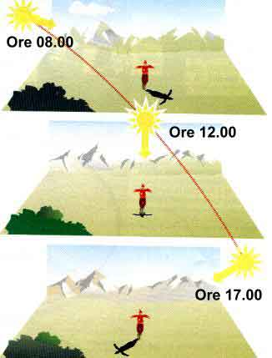
Il moto di rotazione
Il moto di rotazione è quello che la terra compie ruotando su se stessa in verso antiorario intorno all’ asse terrestre, l’ asse che incontra la superficie terrestre in due punti: il Polo Nord e il Polo Sud. Compiendo qst moto impiega 23 ore 56 minuti e 4 secondi rispetto a una stella (giorno sidereo) e 24 ore rispetto al sole (giorno solare). Le conseguenze di questo movimento di rotazione sono:
- Il movimento apparente in senso orario della Luna, delle stelle e del Sole;
- L’ alternarsi del dì e della notte: i raggi del sole arrivano tutti paralleli sulla Terra e quindi la illuminano solo per una metà; la linea immaginaria che separa la zona oscura (notte) e quella illuminata (dì) si chiama circolo di illuminazione. A causa dell’ atmosfera, il passaggio dal dì alla notte è graduale e avviene attraverso l’ alba ed il crepuscolo.

Il moto di rivoluzione

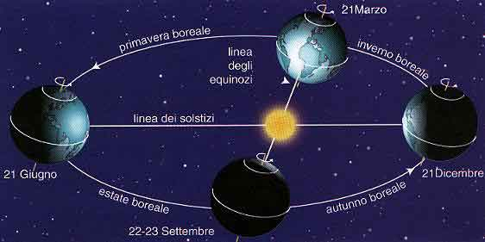

Il moto di rivoluzione è quello che la terra compie attorno al Sole in senso antiorario e descrivendo un orbita eclittica di cui il Sole occupa uno dei due fuochi. Durante tale moto l’ asse terrestre che è inclinato di 66° 30’ rispetto al piano dell’ orbita, non cambia mai la propria inclinazione. Le conseguenze di tale moto sono:
- La diversa durata del dì e delle notte data dall’ inclinazione dell’ asse. Se quest’ ultimo non fosse inclinato avremmo la stessa durata del dì e della notte.
- L’ alternarsi delle stagioni: la Terra infatti viene a trovarsi in quattro posizioni differenti che corrispondono ai giorni che segnano l’ inizio delle stagioni astronomiche: 21 Marzo, 21 Giugno, 23 Settembre, 22 Dicembre.
Il 21 marzo i raggi solari arrivano perpendicolari all’ Equatore e quindi il circolo di illuminazione passa per i poli ( equinozio di primavera).
Il 21 giugno i raggi solari giungono perpendicolari al Tropico del Cancro e l’ intera calotta polare artica è illuminata (solstizio d’ estate).
Il 23 settembre il circolo di illuminazione passa nuovamente per i poli (equinozio d’ autunno).
Il 22 dicembre il sole è perpendicolare al Tropico del Capricorno e tutta la calotta polare antartica è illuminata (solstizio d’ inverno).

